Tagungsbeitrag zu:
Jahrestagung der Deutschen Bodenkundlichen Gesellschaft, 13. – 18. September 2025 in Tübingen - "#GesundeBödenKlimaschutz "
Beitrag der Kom. V mit AG Bodensystematik / K – 5.4 Bodeninformation / Soil Information
Berichte der DBG (nicht begutachtete online Publikation)
http://www.dbges.de
Bodenübersichtskarte 1:250.000 (BÜK250) – flächendeckende, digitale Informationsgrundlage für deutschland-
weite thematische Auswertungen zur Bodennutzung und zum Bodenschutz
Kruse, Klaus, Krug, Dietmar, Stegger, Ulrich und Harhoff, Roland

Zusammenfassung
Böden können nur dann effektiv genutzt und geschützt werden, wenn ausreichende Informationen über deren Verbreitung und Eigenschaften vorliegen. Der Bedarf an bundesländerübergreifenden, standardsierten Bodeninformationen wächst stetig, da Politik, Forschung und Wirtschaft bundesweit einheitliche und somit vergleichbare Bodendaten für räumliche Planungen und Analysen benötigen. Diese Informationen werden mit der BÜK250 zur Verfügung gestellt und bilden den Kerndatensatz im Fachinformationssystem Bodenkunde (FISBo BGR) der Bundesanstalt für Geowissenschaften und Rohstoffe (BGR).
Die BÜK250 ist das blattschnittfreie, digitale Nachfolgeprodukt der Bodenübersichtskarte 1:200.000 (BÜK200), die in 55 Einzelblättern von der BGR in Kooperation mit den Staatlichen Geologischen Diensten (SGD) der Bundesländer herausgegeben wurden. Die BÜK250 besteht aus zwei Teilen, einem Geometriedatensatz und einer Sachdatenbank. In der Sachdatenbank der BÜK250 sind die Bodenprofil- und Horizontinformationen für die flächenrepräsentativen Leit- und Begleitböden der Legendeneinheiten gespeichert. Die Datenbank enthält zudem die Generallegende der BÜK250, mit der sich u.a. die Legendeneinheiten nach Bodenausgangsgesteinen in vier hierarchischen Ebenen gliedern lassen.
Die Daten der BÜK250 werden für die Bewertung und Darstellung von Bodenfunktionen, Bodenpotenzialen, Bodenbelastungen und Bodengefährdungen sowie für die Methodenentwicklung zur Bearbeitung bundesweiter Fragestellungen genutzt.
Schlüsselwörter: Bodenübersichtskarte, BÜK250, BÜK200, Bodenkarte, Böden, Bodenfunktionen, Bodendaten, Bodenkunde, Bodenbewertung, Auswertungskarten, Informationsgrundlagen, Auswertungsmethoden, Bodenschutz

Bedarf bundesländerübergreifender Planungen
Der Bedarf an bundesländerübergreifenden, standardisierten Bodeninformationen wächst stetig, da Politik, Forschung und Wirtschaft bundesweit einheitliche und somit vergleichbare Bodendaten für räumliche Planungen und Analysen benötigen. Raumbedeutsame bundesweite Fachplanungen sind z.B.:
- Hochwasserschutz
- Gesamtverkehr
- Bundesfernstraßen
- Wasserwege
- Energieleitungen
In diesen Fachplanungen werden erste relevante und grundsätzliche Vorfestlegungen zum Bodenschutz getroffen. Böden können nur dann effektiv genutzt und geschützt werden, wenn ausreichende Informationen über deren Verbreitung und Eigenschaften vorliegen. Zur Bewertung des Schutzgutes Boden sind daher einheitliche und flächendeckende Bodendaten notwendig. Diese Daten werden in den bodenkundlichen Flächendatenbanken des Fachinformationssystems Bodenkunde der BGR (FISBo BGR) für unterschiedliche Maßstäbe vorgehalten. Die Daten der BÜK250 bilden den Kerndatensatz im Fachinformationssystem Bodenkunde.
Anforderungen an Fachkarten auf der bundesländerübergreifenden Planungsebene sind stark vom Kartenmaßstab abhängig. Eine Karte ist dabei ein zweckgebundenes maßstäbliches Modell der Realität und dient der Kommunikation von Inhalten. Die Karte soll gerade nicht jedes Detail darstellen, sondern Orientierung (im Raum) bieten. Einen Überblick gewinnen beinhaltet immer das Weglassen von Information. Je kleiner der Maßstab, desto abstrakter, ausgewählter, aggregierter oder generalisierter der Inhalt - desto kleiner die benötigte/darstellbare Informationsdichte. Dieses “Maßstabs-problem” bedingt eine räumliche Zusammenfassung (Aggregierung, Generalisierung) der Fachinformation.

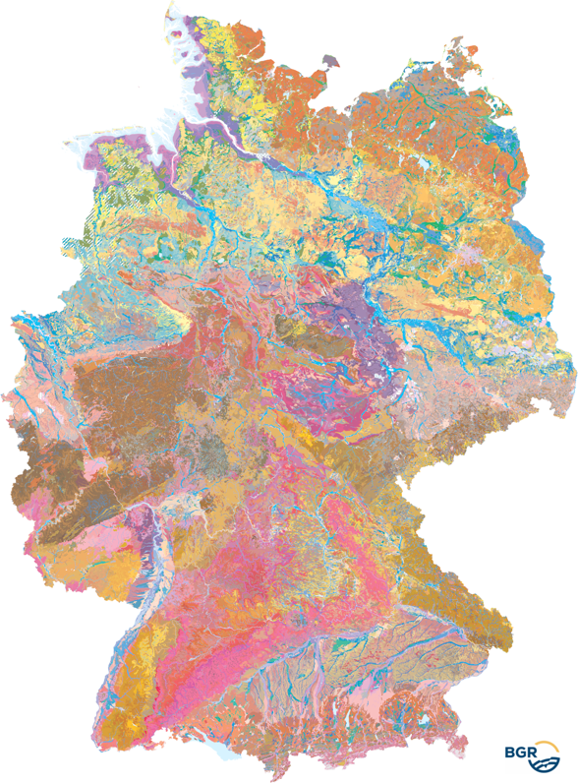
Abb. 1: Bodenübersichtskarte 1:250.000 (BÜK250)

Anlass und Historie der BÜK200 bzw. BÜK250
Das Kartenwerk BÜK200 wurde von der BGR in Kooperation mit den SGD der Bundesländer erstellt. Die BÜK250 ist das blattschnittfreie, digitale Nachfolgeprodukt der BÜK200. Beide Produkte bestehen aus zwei Teilen, einem Geometriedatensatz und einer Sachdatenbank. Die Entwicklung der BÜK200 begann Mitte der neunziger Jahre:
- Wiedervereinigung – uneinheitliche Länderkarten/-daten länderübergreifende Darstellungen/Auswertungen schwierig!
- Einzige länderübergreifende/bundesweite Karte/Datengrundlage Bodenübersichtskarte 1:1.000.000 (BÜK1000) (seit 1995)
- Die „Ad-hoc-AG Boden“ (heute „AG Boden“) bekam den Auftrag, die Bodenübersichtskarte 1: 200.000 „auf den Weg zu bringen“
- Erste konzeptionelle Abstimmungen Mitte der 90er Jahre
- Grundsätzliche inhaltliche Verantwortung bei den SGD der Bundesländer
- Koordination, Redaktion durch die BGR
- Herausgabe von 55 Kartenblättern (gedruckt/digital) durch die BGR in Zusammenarbeit mit den SGD (1997 – 2018).
- Flächendatenbank (Geometrien und Sachdaten)
Konzept Kartenwerk BÜK200
Das blattschnittbezogene und auch analog in einzelnen Kartenblättern gedruckte Kartenwerk weist die folgende Struktur auf:
- Inhalt: Verbreitung der Böden und ihrer Eigenschaften in Deutschland.
- Legendeneinheiten: Bodenformengesellschaften aus Leitboden und Begleitböden (Bodentyp/Substrattyp) mit Flächenanteilsangaben.
- Gliederung der Legende nach Bodenregionen und Bodengroßlandschaften.
- Einheitliche kartographisch hochwertige Kartengestaltung (Nebenkarten, z.B. Bodengroßlandschaften (BGL).
Datenbank BÜK200/250
Die Sachdatenbank der BÜK200 ist eine relationale Datenbank deren Parameter auf der Bodenkundlichen Kartieranleitung (4. Auflage; KA4) basieren und deren Daten-
sätze über eine Erfassungsmaske mit hinterlegten Schlüssellisten erfasst oder bearbeitet werden können. In der Sachdatenbank sind die Bodenprofil- und Horizontinformationen für die flächenrepräsentativen Leit- und Begleitböden der 2171 Legendeneinheiten gespeichert. Die BÜK250 Datenbank enthält zudem die Generallegende, mit der sich u.a. die Legendeneinheiten nach Bodenausgangsgesteinen in vier hierarchischen Ebenen gliedern lassen.
Gesamtdatensatz BÜK250 mit Generallegende
Im Anschluss an die Fertigstellung der BÜK200 begannen die Arbeiten zur Erstellung der BÜK250. Es erfolgte eine Anpassung an das digitale Landschaftsmodell (DLM250) des Bundesamtes für Kartographie und Geodäsie (administrative Grenzen, Küstenlinie, Gewässerflächen etc.).
Abb. 2: Sachdatenbank BÜK250 – Datenbankmodell
Die 55 Geometriedatensätze der Einzelblätter der BÜK200 wurden zu einem bundesweiten Geometriedatensatz zusammengefasst. Entsprechend wurde die Sachdatenbank angepasst (strukturell, Inhalte blieben unverändert). 2024 wurde die Generallegende zur BÜK250 fertiggestellt und in die neuste Version 1.0 der Sachdatenbank integriert. In der Sachdatenbank sind 2.171 Legendeneinheiten gespeichert (knapp 9.000 Bodenformen, knapp 42.000 Horizontdatensätze). Die Version 1.0 der Sachdatenbank ist seit Ende 2024 verfügbar und wird neben dem Geometriedatensatz der BÜK250 in der Version 6.0 (Shape,
GeoPackage) als relationale MS Access Datenbank und einfache SQLite-Datenbank im Geoportal der BGR bereitgestellt.
Generallegende BÜK250
Die „neue“ Gliederung der Legendeneinheiten in einer Generallegende (GL) folgt dem Gliederungskriterium Bodenausgangsgestein (BAG), als (boden-)landschaftsbildenden Faktor. Die GL weist vier hierarchische Ebenen auf. Dabei besteht die oberste Ebene aus 13 Einheiten, die sich in den darunterliegenden Ebenen immer weiter differenzieren. Die Differenzierung besteht in der zunehmenden Berücksichtigung der Bodenart, vergesellschafteter BAG und in der Schichtung des BAG. Da die Gliederungseinheiten der Generallegende in den meisten Fällen mehrere BAG aufweisen, die typischerweise in der Fläche einer Generallegendeneinheit vorkommen, werden die Einheiten als Flächentypen des BAG bezeichnet. Zusätzlich zu dieser Gliederung ist auch eine bodensystematische Charakterisierung der Generallegendeneinheiten auf dem Niveau der Bodenklasse möglich, die in der Datenbank als Bodenflächentyp bezeichnet wird.
Beispielanwendungen BÜK250
Auf der Grundlage dieses nationalen bodenkundlichen Kartenwerkes können bedarfsorientiert Auswertungskarten abgleitet werden. Die BÜK250-Daten werden für die Bewertung und Darstellung von Bodenfunktionen, Bodenpotenzialen, Bodenbelastungen und Bodengefährdungen sowie für die Methodenentwicklung zur Bearbeitung bundesweiter Fragestellungen genutzt. Dazu dienen Methoden, die bundesweit abgestimmt in einer Methodenbank gesammelt und einem Methoden-Wiki dokumentiert werden.
1. Einfache Auswertungen
Informationsauswahl zum Beispiel über einfache SQL-Abfragen:
- Auszug aus Generallegende, z.B.
Ebene 1 der BAG Flächentypen
- Identifizierung von Flächen mit potentiellem Vorkommen spezifischer bspw. besonders schützenswerter Böden/ Bodentypen
2. Komplexe Auswertungen
Thematische Auswertungen der Leit- und Begleitböden, z.B. Wasser- und Lufthaushalt oder Grabbarkeit der Böden. Die Auswertung erfolgt über komplexe SQL-Abfragen oder mithilfe anderer Werkzeuge wie beispielsweise R oder Python. Abhängig von der Fragestellung, werden ggf. weitere Daten wie Klimadaten, Landnutzungs- und Reliefinformationen oder Fernerkundungsdaten einbezogen. Bereitgestellt und veröffentlicht werden die Ergebnisse in Form von Karten und Daten.

Fazit und Ausblick
- Weiterentwicklung Fortschreibung, Pflege und Aktualisierung; Ableitung einer neuen BÜK1000 auf Basis der BÜK250; Methoden(weiter)entwicklung auf Basis BÜK250.
- Aktualisierung vorhandener Auswertungen, bei denen aktuellere Daten wie beispielsweise Klimadaten bzw. Klima-
szenariendaten mit einfließen (z.B. Wind- und Wassererosion; Ackerbauliches Ertragspotential)
- Regelmäßige Nutzerworkshops zur BÜK250 erster WS im März 2025 - Präsentationen auf der BGR-Website.
- Über das Geoportal der BGR haben Nutzerinnen und Nutzer die Möglichkeit, die aktuellen Daten der BÜK250 kostenlos herunterzuladen.

Literatur
AD-HOC-AG BODEN (1994): Bodenkundliche Kartieranleitung. – 4. Auflage (KA4); Bundesanstalt für Geowissenschaften und Rohstoffe, Hannover.
Baritz, R., Kruse, K., Bug, J. & Heber, M. (2015) Einsatz der WIKI-Technologie für die Methodendokumentation Boden im FISBo BGR. In: Jahrestagung der DBG 2015: Unsere Böden - unser Leben, 05.-10.09.2015, München.
Krug, D. und Stegger, U. & Eckelmann, W. (2011) Bodenübersichtskarte 1:200.000 (BÜK 200) – Vorschlag einer Generallegendengliederung zur Diskussion in der Ad-hoc-AG Boden. In: Jahrestagung der DBG 2011: Böden verstehen - Böden nutzen - Böden fit machen, 03.-09.09.2011, Berlin.
Krug, D., Richter, S. & Stegger, U. (2010) Die Bodenübersichtskarte 1:200 000. Ein Gemeinschaftsprojekt von Bund und Ländern. In: Kartographische Nachrichten 1/2010, Bonn.
Krug, D. und Stegger, U. & Eckelmann, W. (2013) Bodenübersichtskarte 1:200.000 (BÜK 200) – Status und Perspektiven 2013 (Homogenisierung, Qualitätssicherung, Auswertung, Präsentation). In: Jahrestagung der DBG 2013: Böden - Lebensgrundlage und Verantwortung, 07.-12.09.2013, Rostock.

Geoportal der BGR
https://geoportal.bgr.de/
BÜK250 Nutzerworkshop 2025
https://www.bgr.bund.de/buek250-nutzerworkshop
Methodenwiki Bodenkunde
https://www.methodenwiki-bodenkunde.de

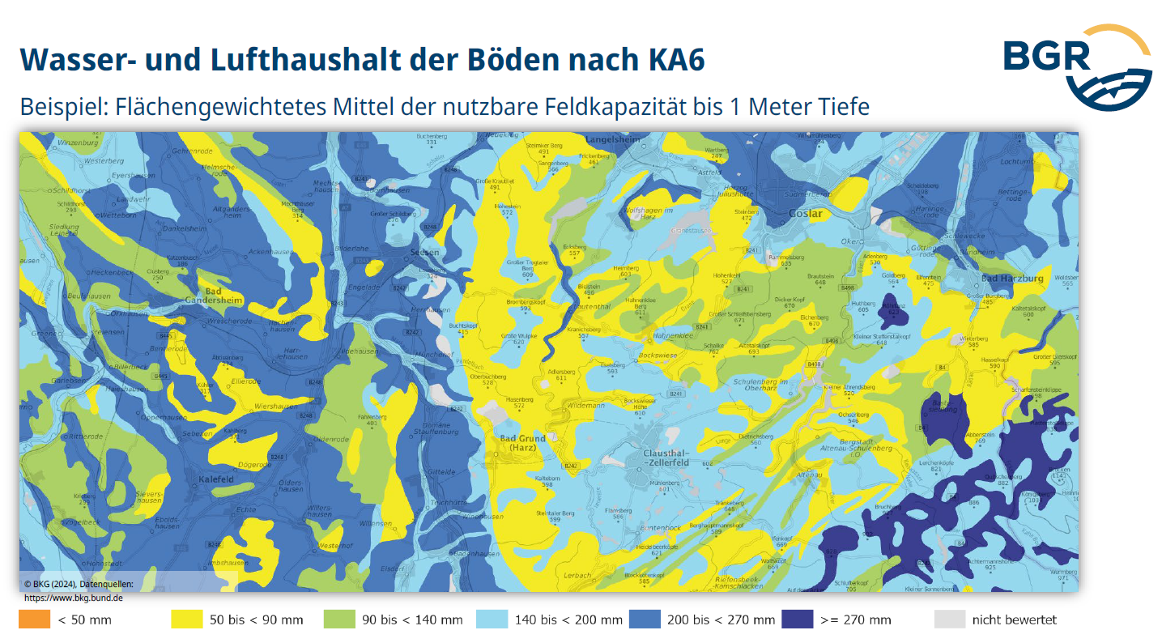
Abb. 3: Komplexe Auswertung auf Basis der BÜK250

alle Bundesanstalt für Geowissenschaften und Rohstoffe
https://doi.org/10.25928/BUEK250-DB_1.0
https://doi.org/10.25928/BUEK250_6.0

